ثانوية العقيد عثمان | السنة الثالثة تقني رياضي – علوم تجريبية | الأستاذ: بوزيان زكرياء
المجـــال: التطورات الرتيبة
الوحدة الخامسة: تطور جملة ميكانيكية
الموضوع: حركة السقوط الشاقولي لجسم صلب في الهواء |  |  | المدة: 8 سا
$$\vec{P}$$
$$\vec{f}$$
$$\vec{π}$$
$$O$$
$$y$$
- القوى المؤثرة على جسم صلب يسقط شاقوليا:
يخضع الجسم الصلب الذي يسقط شاقوليا في الهواء إلى ثلاث قوى هي:
- ثقل الجسم $\vec{P}$: وهي قوة شاقولية موجهة نحو الأسفل قيمتها ثابتة خلال الزمن $P=m.g$.
- دافعة أرخميدس $\vec{π}$: يطبقها الهواء ذو الكتلة الحجمية على جسم حجمه مغمور كليا في الهواء $π=ρ_{air}.V.g$
- قوة الاحتكاك الناتجة عن الهواء $\vec{f}$: قوة شاقولية، دائما موجهة في اتجاه معاكس للحركة، تتغير قيمتها أثناء الحركة لأنها تتعلق بسرعة الجسم.
- إذا كانت قيم السرعة ضعيفة، فإن عبارة قوة الاحتكاك تعطى بالعلاقة: $\vec{f}=-k.\vec{v}$
- إذا كانت قيم السرعة متوسطة، فإن عبارة قوة الاحتكاك تعطى بالعلاقة: $\vec{f}=-k.v^{2}.\vec{u}$
- المعادلة التفاضلية لحركة السقوط الشاقولي لجسم صلب في الهواء:
- الجملة المدروسة: الجسم الصلب.
- مرجع الدراسة: المرجع الأرضي الذي نعتبره عطاليا (مدة سقوط الكرة صغيرة بالنسبة لمدة اليوم).
- القوى المطبقة على الجسم الصلب: يخضع الجسم الصلب أثناء سقوطه إلى ثلاث قوى: الثقل $\vec{P}$، دافعة أرخميدس $\vec{π}$ وقوة الاحتكاك $\vec{f}$.
2-1. حالة الاحتكاك $f=k.v$:  بتطبيق القانون الثاني لنيوتن على مركز عطالة الجملة:  $$\sum{{\vec{F}}_{ext}}=m.\vec{a}$$  $$\vec{P}+\vec{π}+\vec{f}=m.\vec{a}…(1)$$  نسقط العلاقة $(1)$ على المحور $\vec{Oy}$ الموجه محور الحركة:  $$P-π-f=m.a$$  ونعلم أن:  $$\left\{\begin{matrix}a=\frac{dv}{dt} \\ \begin{matrix}f=k.v \\ P=m.g\end{matrix}\end{matrix}\right.$$  ومنه:  $$m.g-π-k.v=m.\frac{dv}{dt}$$  وعليه:  $$\frac{dv}{dt} +\frac{k}{m}.v=g-\frac{π}{m}$$ | 2-2. حالة الاحتكاك $f=k.v^{2}$:  بتطبيق القانون الثاني لنيوتن على مركز عطالة الجملة:  $$\sum{{\vec{F}}_{ext}}=m.\vec{a}$$  $$\vec{P}+\vec{π}+\vec{f}=m.\vec{a}…(1)$$  نسقط العلاقة $(1)$ على المحور $\vec{Oy}$ الموجه محور الحركة:  $$P-π-f=m.a$$  ونعلم أن:  $$\left\{\begin{matrix}a=\frac{dv}{dt} \\ \begin{matrix}f=k.v^{2} \\ P=m.g\end{matrix}\end{matrix}\right.$$  ومنه:  $$m.g-π-k.v^{2}=m.\frac{dv}{dt}$$  وعليه:  $$\frac{dv}{dt} +\frac{k}{m}.v^{2}=g-\frac{π}{m}$$

- الدراسة التجريبية للسقوط الشاقولي لجسم صلب في الهواء: (بطاقة التلميذ رقم 10)
3-1. السقوط الشاقولي لجسم صلب في مائع بوجود قوى الاحتكاك:
- معالجة شريط الحركة عن طريق برنامج $Tracker$:
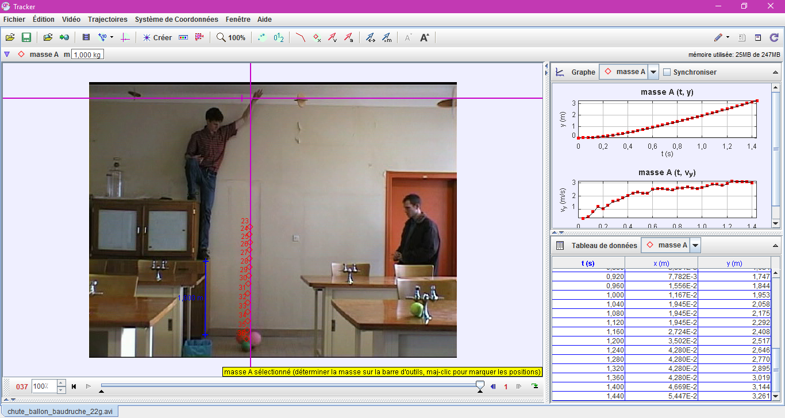

- مثل المنحنيات $y=f\left(t\right)$ و$v=f\left(t\right)$.
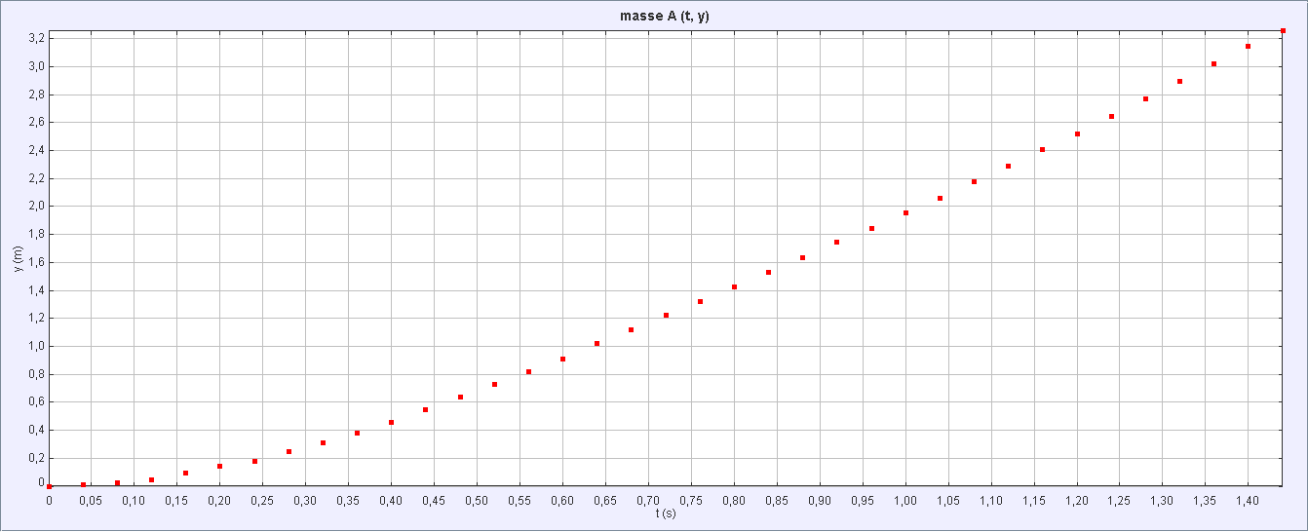
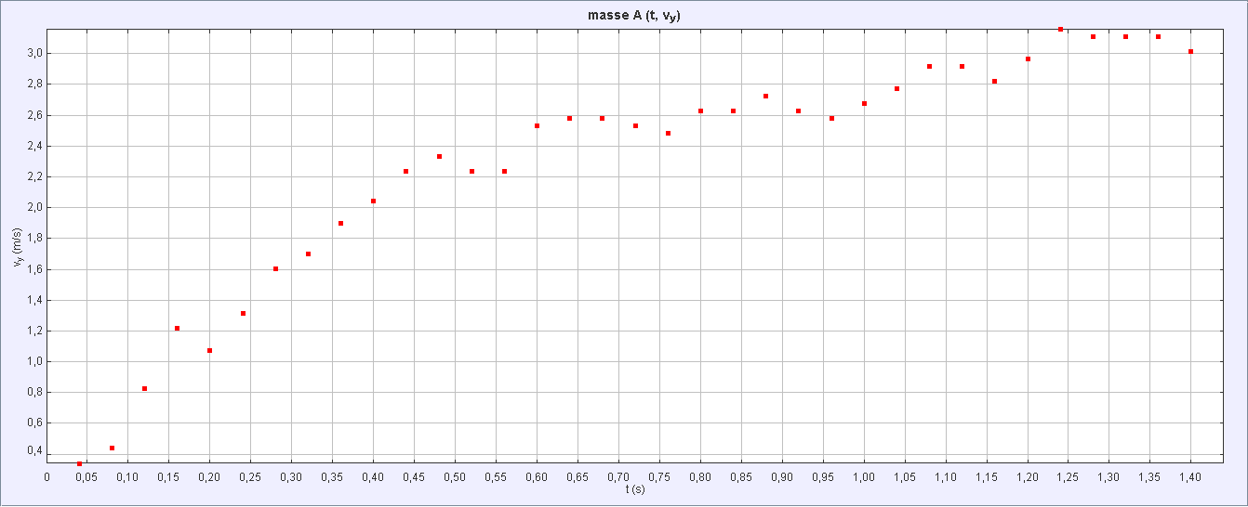
- تمثيل المنحنى $v=f\left(t\right)$:
- حدد مراحل حركة الجملة.
- تحديد مراحل حركة الجملة:
نميز نظامين:
- نظام انتقالي: تزداد فيه السرعة بشكل سريع في البداية ثم أقل فأقل بمرور الزمن.
- نظام دائم: عندما تبلغ السرعة قيمة حدية $v_{L}$ تبقى ثابتة وتصبح حركة البالونات مستقيمة منتظمة.
- ما هي القوى المؤثرة على الجملة أثناء حركتها؟ مثلها على رسم.
$$\vec{P}$$
$$\vec{f}$$
$$\vec{π}$$
$$O$$
$$y$$
$$\vec{P}$$
$$\vec{f}$$
$$\vec{π}$$
النظام الانتقالي
النظام الدائم
- تحديد وتمثيل القوى المؤثرة على الجملة أثناء حركتها:
القوى المؤثرة هي:
- الثقل $\vec{P}$.
- دافعة أرخميدس $\vec{π}$.
- قوى الاحتكاك $\vec{f}$.

- باعتبار قوة الاحتكاك من الشكل: $\vec{f}=-k.\vec{v}$ حيث $k$ مقدار ثابت.
أ- بتطبيق القانون الثاني لنيوتن أوجد المعادلة التفاضلية للسرعة وضعها على الشكل:
$$\frac{dv}{dt}+B.v=A$$
حيث $A$ و$B$ مقداران ثابتان.
- إيجاد المعادلة التفاضلية:
بتطبيق القانون الثاني لنيوتن على مركز عطالة الجملة:
$$\sum{{\vec{F}}_{ext}}=m.\vec{a}$$
$$\vec{P}+\vec{π}+\vec{f}=m.\vec{a}…(1)$$
نسقط العلاقة $(1)$ على المحور $\vec{Oy}$ الموجه محور الحركة:
$$P-π-f=m.a$$
ونعلم أن:
$$\left\{\begin{matrix}a=\frac{dv}{dt} \\ \begin{matrix}f=k.v \\ P=m.g\end{matrix}\end{matrix}\right.$$
ومنه:
$$m.g-π-k.v=m.\frac{dv}{dt}$$
وعليه:
$$\frac{dv}{dt} +\frac{k}{m}.v=g-\frac{π}{m}$$
حيث:
$$\begin{matrix}A=g-\frac{π}{m} & B=\frac{k}{m}\end{matrix}$$
ب- أوجد عبارة السرعة الحدية $v_{L}$.
- إيجاد عبارة السرعة الحدية $v_{L}$:
في النظام الدائم تصبح حركة مركز عطالة الجملة مستقيمة منتظمة وعندها ينعدم التسارع وتبلغ السرعة قيمة حدية $v_{L}$.
$$B.v_{L}=A$$
منه:
$$v_{L}=\frac{A}{B}=\frac{m.g-π}{k}$$
نعلم أن:
$$\left\{\begin{matrix}π=ρ_{air}.V.g \\ m=ρ.V\end{matrix}\right.$$
ومنه:
$$v_{L}=\frac{m.g-ρ_{air}.V.g}{k}=\frac{m.g-ρ_{air}.\frac{m}{ρ}.g}{k}$$
وعليه:
$$v_{L}=\frac{m.g}{k}\left(1-\frac{ρ_{air}}{ρ}\right)$$
جـ- تأكد من أن حل هذه المعادلة التفاضلية هو: $v=v_{L}.\left(1-e^{-t/τ}\right)$

- التأكد من حل المعادلة التفاضلية:
باشتقاق عبارة $v\left(t\right)$، نجد:
$$\frac{dv}{dt}=\frac{v_{L}}{τ}.e^{-(t/τ)}$$
بتعويض عبارتي $v$ و${dv}/{dt}$ في المعادلة التفاضلية:
$$\frac{v_{L}}{τ}.e^{-(t/τ)}+Bv_{L}(1-e^{-(t/τ)})=A$$
إذن:
$$Bv_{L}=A$$
طرفي المعادلة متساويات إذن عبارة $v\left(t\right)$ هي حل للمعادلة التفاضلية.
- ينمذج المنحنى $v=f(t)$ في برنامج $Tracker$ وفق دالة أسية متزايدة.
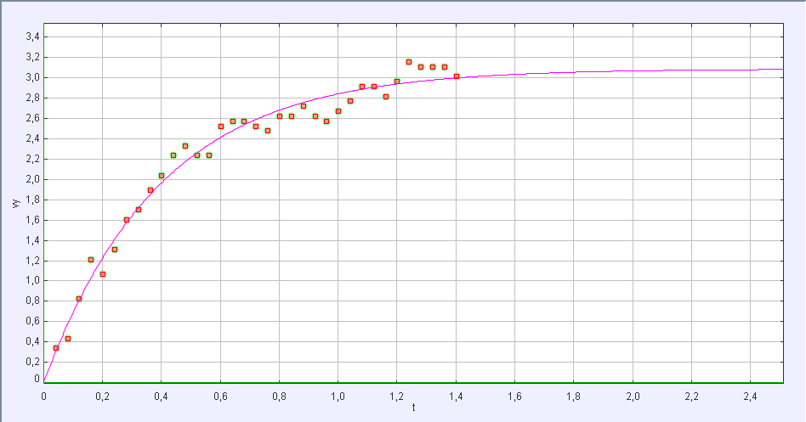
أ- حدد قيمة السرعة الحدية $v_{L}$.
- تحديد قيمة السرعة الحدية $v_{L}$:
$$v_{L}=3,04 m/s$$
ب- حدد بيانيا قيمة $τ$.
- تحديد قيمة $v_{L}$ بيانيا:
$$τ=0,4 s$$
- أحسب قيمة التسارع الابتدائي $a_{0}$ ثم استنتج شدة دافعة أرخميدس $\vec{π}$.
- تحديد قيمة التسارع الابتدائي $a_{0}$:
نعلم أن:
$$a_{0}=\frac{v_{L}}{τ}=\frac{3,04}{0,4}=7,6 m.s^{-2}$$
- استنتاج شدة دافعة أرخميدس $\vec{π}$:
عند اللحظة $t=0$ نعلم أن:
$$\left\{\begin{matrix}a=a_{0} \\ v=0 \\ f=0\end{matrix}\right.$$
بالاعتماد على المعادلة التفاضلية السابقة:
$$m×g-π=m×a_{0}$$
$$π=m\left(g-a_{0}\right)=22×{10}^{-3}×\left(9,8-7,6\right)=4,84×{10}^{-4} N$$
- أحسب قيمة $k$.
- حساب قيمة $k$:
لدينا:
$$τ=\frac{m}{k}$$
وعليه:
$$k=\frac{m}{τ}=\frac{22×{10}^{-3}}{0,4}=5,5×{10}^{-2}{kg}/s$$
- باعتبار الآن قوة الاحتكاك من الشكل: $\vec{f}=-k.v^{2}.\vec{u}$.
أ- أوجد المعادلة التفاضلية للسرعة.
- إيجاد المعادلة التفاضلية للسرعة:
بتطبيق القانون الثاني لنيوتن على مركز عطالة الجملة:
$$\sum{{\vec{F}}_{ext}}=m.\vec{a}$$
$$\vec{P}+\vec{π}+\vec{f}=m.\vec{a}…(1)$$
نسقط العلاقة $(1)$ على المحور $\vec{Oy}$ الموجه محور الحركة:
$$P-π-f=m.a$$
ونعلم أن:
$$\left\{\begin{matrix}a=\frac{dv}{dt} \\ \begin{matrix}f=k.v^{2} \\ P=m.g\end{matrix}\end{matrix}\right.$$
ومنه:
$$m.g-π-k.v^{2}=m.\frac{dv}{dt}$$
وعليه:
$$\frac{dv}{dt} +\frac{k}{m}.v^{2}=g-\frac{π}{m}$$
ب- أوجد عبارة السرعة الحدية $v_{L}$.
- إيجاد عبارة السرعة الحدية $v_{L}$:
يتم بلوغ السرعة الحدية عندما: ${dv}/{dt}=0$
منه:
$$\frac{k}{m}.{v_{L}}^{2}=g-\frac{π}{m}$$
إذن:
$${v_{L}}^{2}=\sqrt{\frac{m×g-π}{k}}$$
3-2. السقوط الشاقولي لجسم صلب في مائع بإهمال قوى الاحتكاك (السقوط الحر):
- معالجة شريط الحركة عن طريق برنامج $Tracker$:
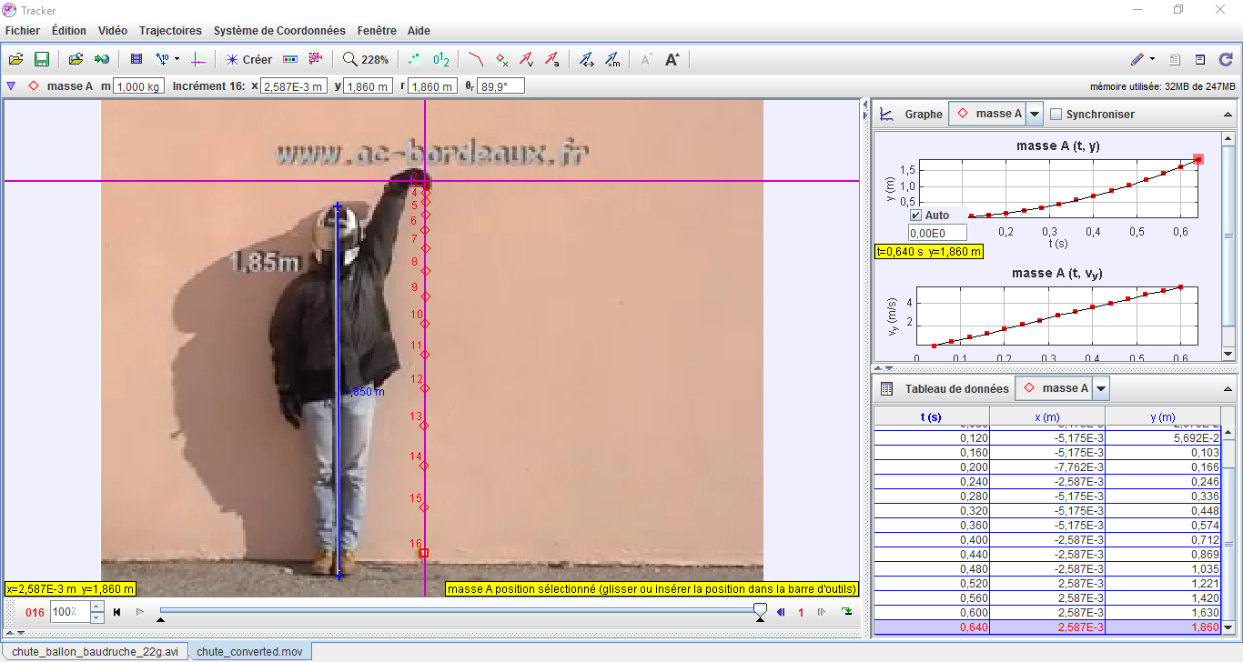

- عرف السقوط الحر.
- تعريف السقوط الحر:
نقول عن جسم أنه يسقط سقوطا حرا عندما يكون خاضعا قوة ثقله فقط. ولا يتحقق هذا الشرط إلا عندما يسقط الجسم في الفراغ.

- مثل المنحنى البياني الممثل لتغيرات سرعة الكرة بدلالة الزمن $v=f(t)$. ما هي طبيعة حركة الكرة؟
- تمثيل المنحنى $v=f(t)$:
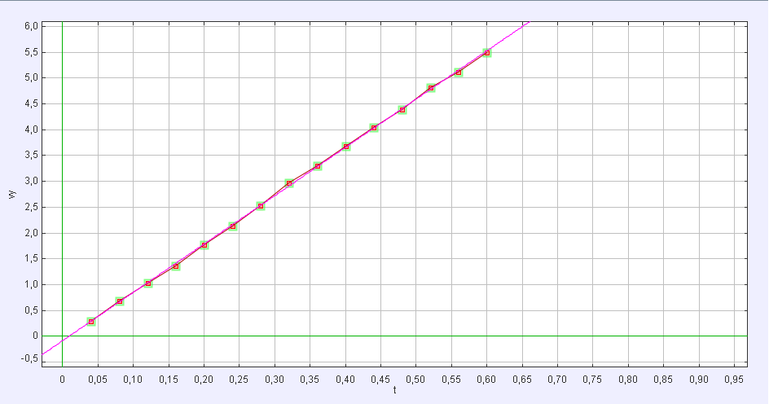
- البيان عبارة خط مستقيم يمر من المبدأ معادلته من الشكل:
$$v=a.t$$
بحيث: $a≈9,741 m.s^{-2}$

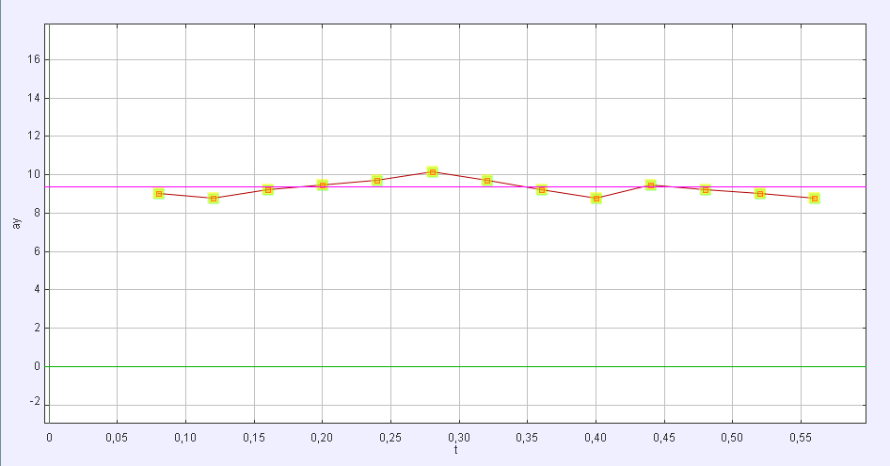
- مثل المنحنى البياني الممثل لتغيرات تسارع الحركة بدلالة الزمن $a=f(t)$. ناقش البيان.
- تمثيل المنحنى $a=f(t)$:
- البيان عبارة عن خط مستقيم موازي لمحور الزمن، ويقطع محور التراتيب في النقطة: $a≈9,741 m.s^{-2}$
- تسارع الحركة ثابت إذن حركة مركز عطالة الكرة حركة مستقيمة متغيرة بانتظام.
- بما أن تسارع الحركة موجب والسرعة موجبة إذن الحركة مستقيمة متسارعة بانتظام.
- مثل المنحنى البياني الممثل لتغيرات الفاصلة بدلالة الزمن $y=f(t)$. ناقش البيان.
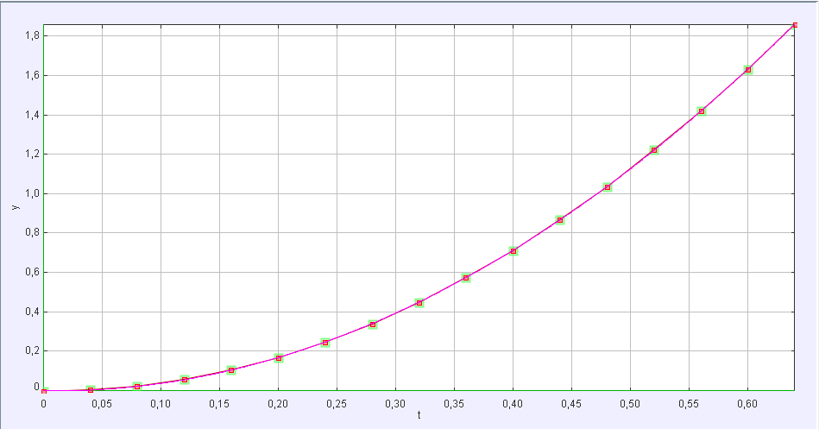
- تمثيل المنحنى $y=f(t)$:
- البيان عبارة عن نصف قطع مكافئ.
- إيجاد عبارته الرياضية:
نعلم أن:
$$v=\frac{dy}{dt}$$
منه:
$$dy=v.dt$$
ومن جهة أخرى لدينا:
$$v=a.t$$
منه:
$$dy=a.t.dt$$
بمكاملة طرفي المعادلة السابقة:
$$\int{dy}=a.\int{t.dt}$$
ومنه:
$$y=\frac{1}{2}a.t^{2}+y_{0}$$
حيث $y_{0}$ مقدار ثابت يحدد من الشروط الابتدائية.
$$\vec{P}$$
$$O$$
$$y$$
$$t=0 \overset{→}{ } y=0$$
$$y=\frac{1}{2}a.t^{2}$$
- أ- ما هو المرجع المستعمل لدراسة حركة الكرة؟ هل يمكن اعتباره مرجعا غاليليا؟ علل.
- تحديد المرجع المختار لدراسة الحركة:
هو المرجع السطحي الأرضي وحقل الجاذبية فيه ثابتا في منطقة الحركة. بما أن مدة التجربة قصيرة جدا فنعتبر هذا المرجع غاليليا خلال مدة التجربة.
ب- مثل القوى المؤثرة على الكرة.
- تمثيل القوى المؤثرة على الكرة:
- بتطبيق القانون الثاني لنيوتن أدرس حركة مركز عطالة الكرة واستنتج قيمة تسارع الجاذبية الأرضية في مكان التجربة.

- دراسة حركة مركز عطالة الكرة، واستنتاج قيمة تسارع الجاذبية الأرضية:
بتطبيق القانون الثاني لنيوتن:
$$\sum{{\vec{F}}_{ext}}=m.\vec{a}$$
منه:
$$\vec{P}=m.\vec{a}$$
وعليه:
$$m.\vec{g}=m.\vec{a}$$
إذن:
$$\vec{g}=\vec{a}$$
بإسقاط العبارة السابقة على محور الحركة $(OY)$:
$$g=a$$
بما أن $a=C^{ste}$، $a×v>0$ والمسار مستقيم، إذن الحركة مستقيمة متسارعة بانتظام.
- أوجد المعادلة التفاضلية للحركة.
- المعادلة التفاضلية للحركة:
$$\frac{dv}{dt}=g$$

